6 Jenis Olahraga untuk Penderita Diabetes dan Tips Aman Melakukannya
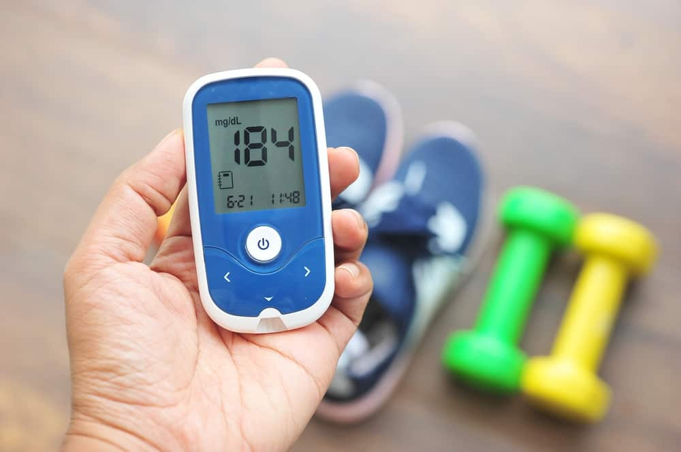
Menerapkan olahraga secara rutin sangat penting, apalagi untuk penderita diabetes melitus. Olahraga bisa membantu menjaga kadar gula darah tetap stabil bagi diabetesi. Meskipun dianjurkan, penderita diabetes (diabetesi) harus menyesuaikan kondisi kesehatannya dengan jenis olahraga atau senam dan intensitas yang dilakukan. Apa saja jenis olahraga dan senam yang sebaiknya dilakukan oleh penderita diabetes?

Jenis olahraga yang dianjurkan untuk diabetes

Selain memperhatikan asupan makanan, olahraga juga menjadi bagian penting dalam pola hidup sehat diabates untuk membantu mengendalikan gula darah.
Saat otot berkontraksi selama berolahraga, hal ini akan merangsang mekanisme penggunaan gula dalam darah (glukosa). Mekanisme ini akan membantu sel-sel tubuh untuk mengambil glukosa lebih dan menggunakannya sebagai energi.
Selain itu, aktivitas fisik juga membantu diabetesi untuk menurunkan berat badan atau menjaga berat tubuh ideal. Terutama untuk orang yang memiliki diabetes tipe 2 dan berisiko mengalami obesitas. Olahraga juga diketahui dapat mencegah berbagai jenis komplikasi diabetes yang berbahaya.
Berikut jenis olahraga untuk penderita diabetes yang mudah dilakukan dalam rutinitas harian, seperti:

1. Jalan cepat
Jalan cepat bisa dilakukan oleh semua orang. Olahraga ini merupakan bentuk latihan aerobik yang berguna meningkatkan denyut jantung sehingga aliran darah menjadi lebih lancar.
Olahraga ini merupakan salah satu aktivitas yang paling tepat karena penderita diabetes bisa mengatur intensitasnya sesuai dengan kemampuan fisik dan kondisi kesehatannya.
Jika kondisi fisik cukup kuat, Anda bisa mencoba berjalan kaki sambil menanjak atau hiking.
Berjalan menanjak selama 3 km/jam dapat membakar 240 kalori dalam satu jam. Oleh karena itu, olahraga ini sangat cocok untuk membantu menurunkan berat badan berlebih yang dapat menjadi penyebab diabetes.

2. Senam diabetes
Senam memfokuskan penyesuaian gerakan fisik dengan irama yang diperdengarkan. Olahraga jenis ini sangat baik untuk orang diabetes.
Senam diabetes dapat membantu melancarkan sirkulasi darah pada diabetesi. Sirkulasi darah yang lancar dapat meningkatkan metabolisme di dalam tubuh sehingga membantu penyerapan insulin.
Gerakan senam diabetes tidak berbeda dengan senam kebanyakan. Setiap gerakannya bertujuan untuk meregangkan, sekaligus merilekskan otot dan sendi.
Beberapa gerakan senam diabetes yang bisa dicoba, antara lain:
- Lakukan pemanasan terlebih dulu dengan merentangkan kedua tangan hingga sejajar bahu ke depan dan ke samping secara bergantian. Ulangi sampai tubuh terasa hangat dan siap masuk ke gerakan inti.
- Pada posisi tubuh berdiri tegap, langkahkan kaki tangan ke depan dengan kaki kiri diam di tempat.
- Angkat tangan kanan hingga sejajar dengan bahu dan tangan kiri menekuk ke arah dada. Ulangi gerakan ini pada tangan kiri. Lakukan bergantian selama beberapa kali.
- Pastikan melakukan gerakan pendinginan setelah selesai dengan melemaskan ke dua kaki. Tekuk kaki kiri ke depan sambil memosisikan kaki kanan tetap lurus. Ulangi gerakan ini sebaliknya pada kaki yang lain.

Senam kaki diabetes
Jenis senam lain yang dianjurkan untuk penderita diabetes adalah senam kaki. Senam kaki bisa dilakukan saat berdiri, duduk, tidur, dan saat bersantai sambil menonton TV.
Ikuti cara berikut ini untuk mencoba senam kaki diabetes:
- Gerakkan kaki dengan mengangkat dan menurunkan kedua tumit secara bergantian. Gerakan senam juga bisa dilakukan dengan memutar pergelangan kaki ke luar dan ke dalam.
- Luruskan jari-jari kaki sampai terasa meregang.
- Angkat kaki sampai membentuk sudut 90 derajat dengan badan dan kemudian turunkan. Lakukan secara bergantian untuk kedua kaki.
Selain itu, Anda juga bisa mencoba senam diabetes dengan mengikuti gerakan pada seni bela diri Tai Chi yang berasal dari Tiongkok.
Tidak seperti gerakan seni bela diri yang agresif, gerakan senam tai chi dilakukan secara lamban, halus, dan penuh konsentrasi. Di setiap sesinya, senam tai chi juga disertai dengan latihan pernapasan. Oleh karenanya, olahraga untuk diabetes ini dapat menenangkan tubuh dan pikiran.
Olahraga ini sangat bermanfaat bagi penderita diabetes karena meningkatkan kebugaran dan kesehatan mental. Satu manfaatnya yang terpenting adalah mengendalikan kadar gula darah serta mengurangi risiko kerusakan saraf akibat komplikasi diabetes.

3. Yoga
Yoga menggabungkan gerakan tubuh yang membangun kelenturan, kekuatan, dan keseimbangan.
Bentuk latihan fisik dalam yoga membantu diabetesi mengurangi stres, memperbaiki fungsi saraf, melawan resistensi insulin, dan menjaga kadar gula darah. Hal ini karena yoga adalah salah satu olahraga untuk diabetes yang dapat meningkatkan massa otot dan membantu mengelola stres.
Kelebihan lainnya, diabetesi bisa melakukan latihan yoga sesering mungkin sesuai dengan kondisi kesehatannya.

4. Bersepeda
Bersepeda merupakan bentuk latihan aerobik yang menguatkan jantung dan meningkatkan fungsi paru-paru.
Selain itu, olahraga ini juga meningkatkan aliran darah ke kaki dan membakar kalori untuk menjaga berat badan penderita diabetes.
Untuk menghindari terjatuh dan cedera atau cuaca yang tidak mendukung, sebaiknya olahraga bersepeda dilakukan menggunakan sepeda statis.

5. Latihan angkat beban
Latihan ini direkomendasikan karena manfaat utamanya untuk meningkatkan massa otot. Saat massa otot bertambah, maka penderita diabetes akan lebih mudah mengendalikan gula darah.
Latihan angkat beban dapat membantu tubuh untuk merespons insulin dengan lebih baik. Hasilnya, tubuh bisa memperbaiki penyerapan dan penggunaan gula darah secara lebih optimal.
Namun, untuk melakukan olahraga yang satu ini penderota diabetes haris mendapatkan izin dari dokter mengingat risiko cederanya cukup besar.

6. Berenang
Olahraga ini sangat ideal untuk penderita diabetes karena tidak memberikan tekanan pada sendi.
Berenang lebih mudah dilakukan dibanding olahraga lari karena dapat mengurangi aliran darah ke pembuluh darah kecil secara berlebihan. Sebaliknya, berenang justru melatih kedua otot tubuh bagian atas dan bawah pada saat yang bersamaan.
Hal ini sangat bermanfaat bagi diabetesi yang mengalami gejala diabetes seperti kesemutan atau mati rasa pada bagian kaki. Begitu pun dengan yang mengalami komplikasi gangguan saraf neuropati diabetik.
Olahraga untuk diabetes ini ini dapat menurunkan tingkat stres, menurunkan kadar kolesterol dan membakar 350-420 kalori per jam. Namun, perhatikan keselamatan diri dari supaya tidak tergelincir atau tergores karena luka diabetes akan lambat sembuh dan rentan terhadap infeksi.

